WIELKANOCNE INSPIRACJE – GRUPA MIESZANA

Zapraszam do skorzystania z przygotowanych materiałów. Święta tuż, tuż… Wielkanoc zbliża się do nas dużymi krokami, a więc do dzieła! Na dobry początek dnia zapraszam Cię do wspólnej zabawy ruchowej. Skorzystaj z proponowanego filmu i zatańcz wspólnie ze mną. Przygotuj wodę, to bardzo ważne, aby podczas ćwiczeń uzupełniać płyny w organizmie.

- „Zając” – zabawa muzyczno – ruchowa, prowadzona w formie rozgrzewki. Osłuchanie z piosenką, naśladowanie gestów, ruchów prowadzącego.
https://www.youtube.com/watch?v=wHBttUjMPHc

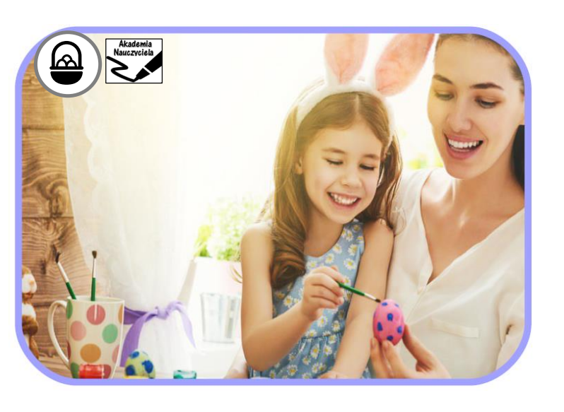
- „Wielkanoc” – praca z ilustracją. Opisywanie ilustracji. Swobodne wypowiedzi dziecka na temat ilustracji.

- „Wielkanoc” – wysłuchanie wiersza aut. B. Formy.
https://www.youtube.com/watch?v=kLxihO59W3s
Zastanów się przez chwilę i spróbuj odpowiedzieć na pytania:
✓ Z czym kojarzą Ci się święta wielkanocne?
✓ W jaki sposób uczestniczysz w świątecznych, domowych przygotowaniach do świąt?
Do zabawy możesz wykorzystać kartę pracy nr 1, by narysować swoje skojarzenia w postaci prostych rysunków.

- „Wiosenna gimnastyka” – zabawa muzyczno – ruchowa.

https://www.youtube.com/watch?v=n7OIPFcyZRU

- Praca z kartą pracy.
- Karta pracy (3 – latek) - załącznik nr 2
- Karta pracy (4 – latek) - załącznik nr 3
- Karta pracy (5 – latek) - załącznik nr 4

Dziękuję Ci za dzisiejsze uczestnictwo w zabawach!

Karta pracy nr 1
Narysuj skojarzenia związane ze świętami wielkanocnymi w postaci obrazków.

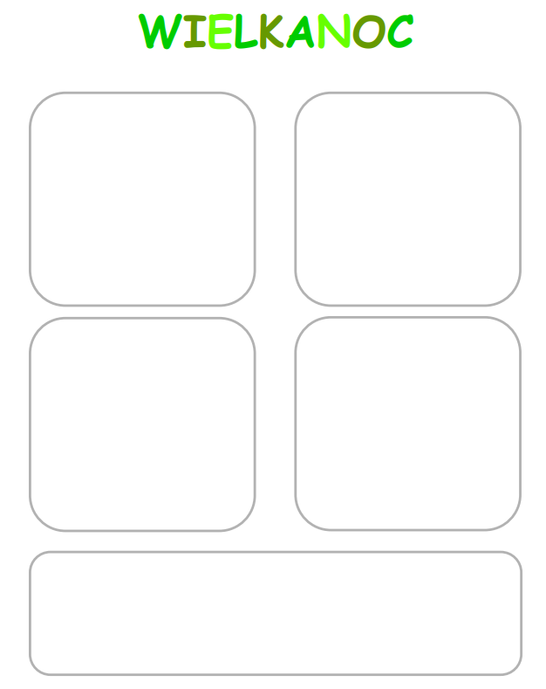
Załącznik nr 2

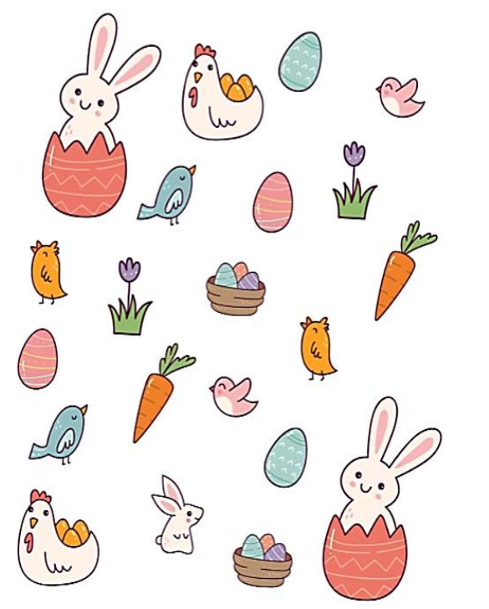
Połącz takie same obrazki w pary, wskaż element bez pary i otocz go zieloną pętlą.

Załącznik nr 3

Dorysuj w tabeli brakujące pisanki. Zwróć uwagę na wskazaną wielkość jajek i wzory na nich umieszczone.

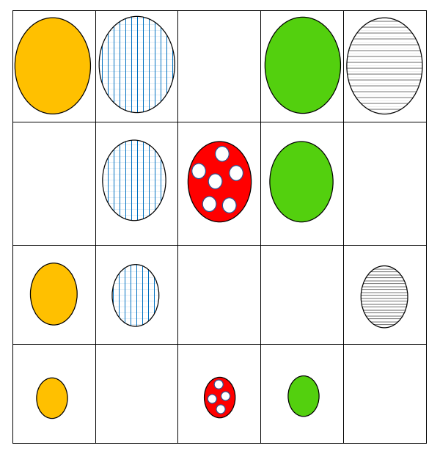

Załącznik nr 4

Dokończ kolorowanie pisanki ze wzorem.

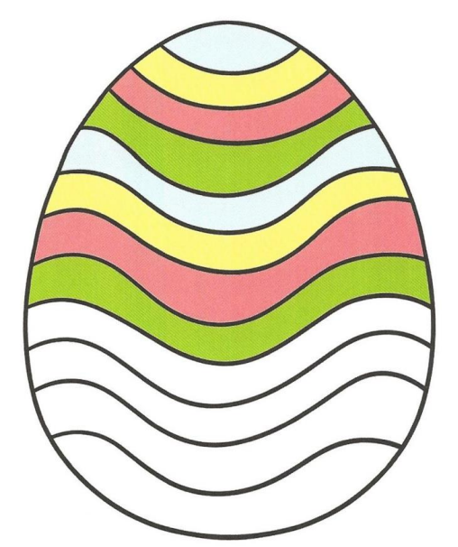
- Dobierz do siebie połówki jajek, tak, by na jednej połówce był obrazek, a na drugiej nazwa tego, co się na tym obrazku znajduje.
- Powiedz, ile sylab zawiera każdy z przedstawionych na jajkach wyrazów.

